“Una dei piccoli di Dio”
Venerabile Margaret Sinclair, clarissa
In occasione del Centenario della morte 25 novembre 2025

“Margaret potrebbe essere ben definita come uno dei piccoli di Dio, che, con la sua grande semplicità, venne toccata dal Signore con la forza di un’autentica santità di vita, sia nella fanciullezza, che nella giovinezza, come apprendista, lavoratrice, membro di un sindacato e come suora professa”. Queste parole di San Giovanni Paolo II furono pronunciate ad Edimburgo durante la sua visita pastorale in Gran Bretagna nel 1982; nel suo discorso fece riferimento ad una giovane clarissa scozzese, Margaret Sinclair, che in monastero prese il nome di suor Maria Francesca delle Cinque Piaghe, morta di tubercolosi pochi mesi dopo la sua prima professione religiosa. Come i piccoli di Dio, non fa rumore, ma la sua testimonianza di vita e di fede continua ad illuminare la Chiesa. La sua causa di beatificazione fu introdotta già nel 1942 e la devozione si diffuse rapidamente in Scozia e altrove; nel 1965 fu istituito a Rosewell il Centro Nazionale a lei dedicato. Il 6 febbraio 1978 Papa Paolo VI riconobbe l’eroicità delle virtù, conferendole il titolo di Venerabile. Ogni anno numerosi pellegrini visitano la sua tomba nella chiesa di San Patrick a Edimburgo, dove sono stati inaugurati un santuario e un piccolo museo che ne conservano la memoria.
Una ragazza come tante
Margaret Sinclair nacque il 29 marzo 1900 in un appartamento seminterrato di un edificio fatiscente di Edimburgo. Era la terzogenita di nove figli. Fu battezzata l’11 aprile con il nome di Margaret in onore della patrona Santa Margaret, regina e perla della Scozia. Poco dopo la famiglia si trasferì in Blackfriars Street, in un’abitazione vicina alla parrocchia di San Patrick. Il padre, Andrew, era un netturbino comunale che si era convertito con zelo al cattolicesimo su sollecitazione della devota moglie Elizabeth.
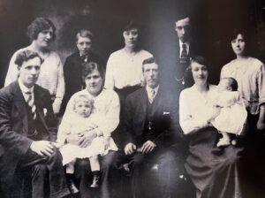
La piccola Margaret frequentò la scuola cattolica di Sant’Anna e ricevette la prima comunione e la cresima l’8 maggio 1910, nella chiesa parrocchiale. A scuola si mostrò una ragazza tranquilla, ben educata e diligente, distinguendosi anche nello sport, in particolare nella corsa e nel nuoto. Il suo carattere allegro e il sorriso costante illuminavano la casa Sinclair, dove spesso faceva da pacificatrice tra le sorelle più vivaci, Bella e Lizzie. Ogni mattina partecipava alla Messa, anche in inverno camminando a piedi nudi e con abiti leggeri. In casa aiutava la madre con i lavori, cucendo e rammendando, e si prendeva cura del padre, preparandogli la pipa e scaldandogli i vestiti nelle sere fredde e piovose. La famiglia Sinclair, nonostante le ristrettezze, era unita e serena. Il padre, pur non avendo mai frequentato la scuola, teneva molto all’istruzione dei figli, mentre mamma Elizabeth si dedicava con instancabile amore alla numerosa famiglia, nonostante le difficoltà. Soffriva di depressione e nei momenti più difficili, Margaret la incoraggiava con parole semplici e piene di fede: «Non arrenderti… prova ancora, mamma. Dirò una piccola preghiera per te». Ogni sera, dopo il rosario recitato in famiglia, Margaret si ritirava nella sua cameretta, povera ma ordinata, decorata con immagini sacre, e pregava davanti a un piccolo altare che aveva allestito con cura.
Grazie ai buoni risultati scolastici, ottenne il certificato che le consentì di frequentare la scuola secondaria di Economia domestica, dove conseguì i diplomi in cucina e sartoria. Come tante adolescenti, amava ballare, partecipare a feste e vestirsi con cura, ma quando tornava a casa, anche se molto tardi, non rinunciava mai a recitare il rosario accanto al letto. Diceva spesso alla sorella Bella: «Bene, mi sono divertita molto; ora devo dare a Dio la sua parte. Mentre noi ballavamo, quante comunità religiose pregavano per noi, e quante anime Dio avrà chiamato a sé in quell’ora».
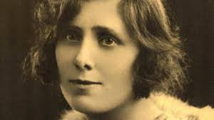
Margaret aveva un temperamento schietto e orgoglioso, che imparò progressivamente a dominare. Si esercitava a trattenere parole impulsive, usciva dalla stanza per evitare discussioni. Aveva una particolare fiducia nel potere del Santo Nome di Gesù. Quando si sentiva tentata, recitava il Nome dieci volte e la tentazione passava.
Durante l’ultimo anno di scuola svolse un lavoro part-time per aiutare a mantenere i fratelli più piccoli. Il poco denaro che le restava lo donava quasi sempre alle missioni o ai poveri incontrati per strada. In quegli anni prese a modello la “Piccola Via” di Santa Teresa di Lisieux, leggendo spesso i Vangeli, l’Imitazione di Cristo e le vite dei santi.

Lavoratrice con il cuore fisso in Dio

Fin dalla più tenera età, dovette fare grandi sacrifici. A quattordici anni la madre si ammalò e Margaret iniziò a lavorare stabilmente come lucidatrice di mobili presso la Waverley Cabinet Works, diventando anche membro attivo del sindacato. Le lunghe giornate di lavoro, dalle otto del mattino alle sei di sera, erano pesanti e la mettevano a contatto con ambienti difficili. Un giorno trovò un’immagine della Vergine Immacolata nella spazzatura. La spolverò immediatamente, la baciò e la appese sopra il suo laboratorio. Il suo capo la tolse, ma Margaret la recuperò e la riattaccò. Una volta un falegname cercò di raccontarle una barzelletta sconveniente: vedendola impassibile e concentrata sul lavoro, desistette, confuso. Qualche giorno dopo, notando accanto a lei un libro di preghiere e il rosario, rinunciò definitivamente e disse ai compagni: «Lasciatela in pace, è una ragazza santa». La sua serietà e diligenza le valsero la stima dei datori di lavoro: non perdeva mai tempo e l’ultimo direttore presso cui lavorò le chiese insistentemente di non lasciare l’impiego quando seppe che voleva entrare in convento. Il suo comportamento riservato le attirò talvolta scherni tra i colleghi. Per sostenere la sua vita spirituale, partecipava ogni mattina alla Messa e si comunicava prima di entrare in fabbrica. Poiché vigeva ancora il digiuno eucaristico, trascorreva la giornata senza mangiare e dedicava la pausa pranzo all’adorazione davanti al Santissimo Sacramento, nelle chiese di St Peter o St Cuthbert a Slateford.
Nel 1917, a Rosewell, trascorse una vacanza estiva con la sorella Bella e la convinse a partecipare ogni giorno alla Messa. Quando Bella avanzò la scusa di non essere “abbastanza buona”, Margaret rispose: «Non vai alla comunione perché sei buona, ma perché vuoi cercare di esserlo». La sua vita di intensa preghiera non la chiuse nel bigottismo: Margaret non perse mai la gioia e la voglia di divertirsi. Partecipava ai balli parrocchiali con la famiglia, cuciva abiti e passeggiava con Bella tra le vetrine eleganti di Princess Street. La gente osservava con simpatia l’unità dei Sinclair: dove andava uno, andavano tutti.
Gli anni della Prima Guerra Mondiale segnarono profondamente la famiglia: il fratello John fu arruolato e il padre dovette partire per la Francia per combattere, ma entrambi tornarono sani e salvi. Dopo la guerra, il lavoro divenne instabile. Quando la fabbrica chiuse nel 1918, Margaret rimase disoccupata, ma si diede da fare e ben presto riuscì a trovare un altro impiego presso la fabbrica di biscotti McVitie.
Durante una vacanza a Bo’ness nel 1919, Margaret conobbe un ragazzo, Patrick Lynch, da poco congedato dall’esercito. Era stato gravemente traumatizzato nelle trincee e aveva abbandonato la fede cattolica. L’amicizia con Margaret e la sua testimonianza lo avvicinarono a Dio: con rispetto e convinzione, la giovane lo invitò a confessarsi, a recitare il rosario quotidianamente e a iscriversi come Cavaliere del Santissimo Sacramento. Patrick si innamorò di lei e le chiese di sposarlo, ma Margaret voleva consacrarsi a Dio. Gli scrisse, ponendo fine alla relazione con gentilezza, spiegandogli che il suo unico intento era di riaprirgli la via per tornare a Dio.

Clarissa, con l’aiuto di Dio

Margaret si affidò alla guida del padre spirituale, il gesuita di Edimburgo Thomas Agius, e all’inizio del 1922 gli confidò il desiderio di entrare tra le Clarisse, dicendo con semplicità: “Voglio solo soffrire con il nostro Signore”. Il sacerdote le descrisse con franchezza la durezza di quella vita: cibo scarso, veglie notturne e severe penitenze. “Ti spaventa?” le chiese. Ma Margaret rispose senza esitazione: “Con l’aiuto di Dio, andrà tutto bene”.
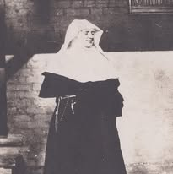
Le clarisse della sua città non poterono accoglierla, così nel luglio del 1923 Margaret entrò nel monastero di Londra a Notting Hill, dove prese il nome di suor Maria Francesca delle Cinque Piaghe. Le suore inglesi, più riservate, mantennero le distanze da questa nuova arrivata, ma ben presto si fece conoscere e stimare per la sua dedizione semplice e profonda nel lavoro. Nonostante la salute fragile si adattò bene alla vita austera, dedicandosi alle attività quotidiane con semplicità, sempre con il sorriso. Non mancarono le incomprensioni: il suo accento scozzese era talvolta oggetto di scherno e per una sorella in particolare era motivo di grande gelosia. Alla giovane novizia fu assegnato l’incarico di Sorella esterna: usciva a mendicare cibo e soldi per il sostentamento; si recava al mercato a piedi portando a casa ciò che le veniva donato in frutta e verdura. Un giorno, su un autobus a Londra, Margaret sedeva accanto a una donna che sembrava gravemente malata di tubercolosi e tossiva in modo violento e terribile, ma invece di spostarsi e ferire i sentimenti della signora, Margaret le tenne compagnia.
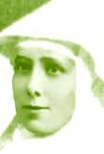
Nel febbraio del 1925 professò i primi voti, ma dopo poco più di un mese si ammalò, con tosse persistente, febbre e perse peso rapidamente.

Se potessi salvare anche solo un’anima per Gesù, ne varrebbe la pena

Il medico le diagnosticò la tubercolosi e fu ricoverata in un sanatorio “Marillac House” gestito dalle Suore Vincenziane della Carità a Warley nell’Essex.
Pur essendo pienamente consapevole della gravità della sua malattia, Margaret irradiava una gioia e una serenità incrollabili nel mezzo della sofferenza, tanto che il personale infermieristico ne era colpito. Anche quando provava un forte dolore, riusciva a sorridere. “Non si riusciva mai a capire cosa le piacesse e cosa non le piacesse”, ammise con ammirazione una delle sue infermiere, “diceva che tutti erano troppo gentili con lei”. Un’altra infermiera ricordò: ”Suor Mary Francis soffriva di una debolezza debilitante, di costante insufficienza respiratoria e soffocamento, e soprattutto di solitudine, essendo lontana dal suo amato convento...”.
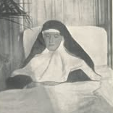
Una volta, dopo una giornata di dolore lancinante, sorrise coraggiosamente e balbettò: “Oh, questa è stata una giornata gloriosa, una giornata di sofferenza. Se potessi salvare anche solo un’anima per Gesù, ne varrebbe la pena”. In un’altra occasione, mentre giaceva ansimante, una vespa la punse in gola. Nonostante il dolore acuto, Margaret si sforzò di sorridere. “È solo un altro piccolo pezzo della croce”. L’infermiera responsabile era colpita dalla sua incrollabile serenità. “Non riuscivo a staccarle gli occhi di dosso”, testimoniò in seguito. “Continuava a sorridere, pensavo a qualche visione celeste. Dopo un po’ le dissi: “Suor Mary Francis, sta sorridendo agli angeli?” Lei rispose con il suo solito tono calmo e riservato: “Forse”. Al suo direttore spirituale ammise di aver visto, sebbene con gli occhi del corpo, Nostro Signore con un’espressione “molto triste”, così come la Vergine Maria.
La sua straordinaria forza d’animo impressionò tutte le persone che la videro durante i suoi sette mesi di malattia. Un sacerdote gesuita rimase colpito dalla sua “innocenza infantile e dalla sua costante felicità nelle circostanze più dolorose, nonché dalla sua straordinaria devozione e riverenza nel ricevere la comunione”. Aggiunse: “Era solita chiudere gli occhi e unire le mani come farebbe un bambino innocente che è vividamente consapevole della sua presenza”.
In agosto, Margaret fece una confessione generale e il sacerdote riuscì a stento a trattenere le lacrime di gioia, ricordando: “Era una persona meravigliosa. La semplice e affascinante bellezza spirituale della sua anima e del suo volto mi rimane impressa nella memoria”. Il 24 novembre 1925, Margaret spirò con il Nome di Gesù sulle labbra. Le sue ultime parole furono: “Gesù, Maria e Giuseppe, vi dono il mio cuore e la mia anima”. Il suo corpo fu riportato al convento delle Clarisse per il funerale e fu sepolta a Kensal Green, nella zona nord-ovest di Londra.
La sua fama si diffuse rapidamente e per le guarigioni e favori attribuiti alla sua intercessione, divenne nota come la “Miracolatrice di Edimburgo”. La sorella clarissa che tanti anni prima era stata gelosa di lei, visse fino a novant’anni e invocò Margaret per assisterla nella morte.
Nel dicembre 1927 il suo corpo fu traslato inizialmente al cimitero Mount Vernon di Edimburgo e successivamente, il 25 ottobre 2003, nella Cappella della Resurrezione della chiesa di San Patrick.
Margaret Sinclair, suor Maria Francesca delle Cinque Piaghe, rimane attuale come segno luminoso della santità quotidiana: una giovane donna del popolo che, con semplicità e senza rumore, ha vissuto con radicalità il Vangelo nelle condizioni ordinarie del lavoro, della famiglia e della vita claustrale. Il suo carisma è quello dei “piccoli di Dio”: una fede serena e gioiosa, capace di trasformare le fatiche e le sofferenze in offerta d’amore, che continua ad ispirare i fedeli e ad attirare pellegrini alla sua tomba a Edimburgo.
Suor Mariachiara Bosco osc
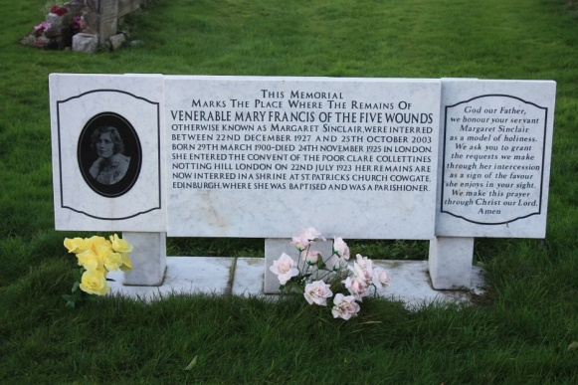

Memoriale della Venerabile Maria Francesca delle Cinque Piaghe
– Margaret Sinclair – nel cimitero di Mount Vernon a Edimburgo
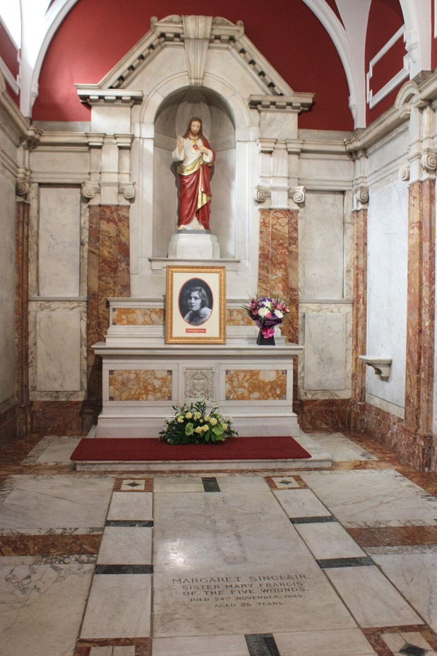
Tomba della Venerabile dal 2003
nella Cattedrale di San Patrick a Edimburgo
Venerabile MARGARET SINCLAIR
Suor Maria Francesca delle Cinque Piaghe
(Edimburgo 1900 – Londra 1925)

CRONOLOGIA ESSENZIALE

1900 29 marzo: Nascita di Margaret Sinclair a Edimburgo (Scozia), terza di nove figli.
11 aprile: Battesimo nella chiesa di San Patrizio.
1910 8 maggio: Prima Comunione e Cresima nella chiesa di San Patrizio.
1914 A 14 anni lascia la scuola per lavorare come lucidatrice di mobili alla Waverley Cabinet Works. Diventa anche membro attivo del sindacato.
1918 Chiusura della fabbrica: rimane disoccupata; trova lavoro alla fabbrica di biscotti McVitie.
1919 Conosce Patrick Lynch, ex soldato; la sua testimonianza lo riporta alla fede. Rinuncia al matrimonio per consacrarsi a Dio.
1922 Confida al gesuita Thomas Agius il desiderio di entrare tra le Clarisse.
1923 A luglio entra nel monastero delle Clarisse di Notting Hill (Londra); prende il nome di suor Maria Francesca delle Cinque Piaghe.
1925 A febbraio professa i primi Voti religiosi.
1925 In primavera si ammala gravemente di tubercolosi; ricovero nel sanatorio Marillac House a Warley (Essex).
1925, 24 novembre Muore a 25 anni con il Nome di Gesù sulle labbra.
1927 dicembre Traslazione del corpo da Londra al cimitero Mount Vernon di Edimburgo.
1942 Apertura della causa di beatificazione.
1965 Fondazione del Centro Nazionale a Rosewell a lei dedicato.
1978, 6 febbraio Papa Paolo VI riconosce l’eroicità delle virtù: dichiarata Venerabile.
2003, 25 ottobre Le spoglie vengono traslate nella chiesa di San Patrizio a Edimburgo, nella Cappella della Resurrezione.

Giovanni Paolo II, Discorso durante la visita pastorale in Gran Bretagna, all’Ospedale di Saint Joseph, Edimburgo, 1° giugno 1982.

